Gold Standard y Selección del Motor OCR
Proyecto SinergIA Lab — PUJ Especialización en IA · Ciclo 1 · 2026
Versión 2 — concisa (2026-04-20)

2.3 Construcción del Gold Standard
El Gold Standard es el conjunto de referencia con el que se mide de forma independiente el desempeño de cada motor OCR, y contra el que se evaluarán los modelos NER del Ciclo 3. Su construcción es el hito metodológico central del Ciclo 2.

2.3.1 Principios
Independencia. El Gold Standard no se genera por un único modelo OCR. Se usa un OCR como borrador, pero la verdad la define el anotador humano.
Trazabilidad. Cada página queda ligada a su documento fuente, número de página, anotador y fecha de validación.
Representatividad. El muestreo respeta la distribución de clases y la variabilidad de calidad visual del corpus.
Medibilidad. Permite calcular métricas cuantitativas reproducibles sin depender del juicio subjetivo.

2.3.2 Estrategia de muestreo
Se aplicó un muestreo estratificado por tipo documental sobre los 1,678 páginas escaneadas del corpus. Semilla fija random_state=42 (reproducible). Cap uniforme de 4 páginas por documento para acotar el esfuerzo humano de transcripción.
Clase | Docs escaneados en corpus | Docs en Gold | % muestreado | Criterio de estratificación
Cédula de Ciudadanía | 312 | 6 | 1.9% | Estratificado por calidad visual: 3 alta calidad (blur_score ≥ Q3) + 3 ruidosas (blur_score ≤ Q1)
RUT (DIAN) | 35 | 3 | 8.6% | Aleatorio sobre escaneados (la mayoría del RUT es digital)
Póliza de Seguro | 59 | 3 | 5.1% | Aleatorio sobre escaneados
Cámara de Comercio | 16 | 3 | 18.8% | Aleatorio sobre escaneados (la mayoría del CC es digital)
TOTAL | 422 | 15 docs (36 pág.) | 3.6% | —
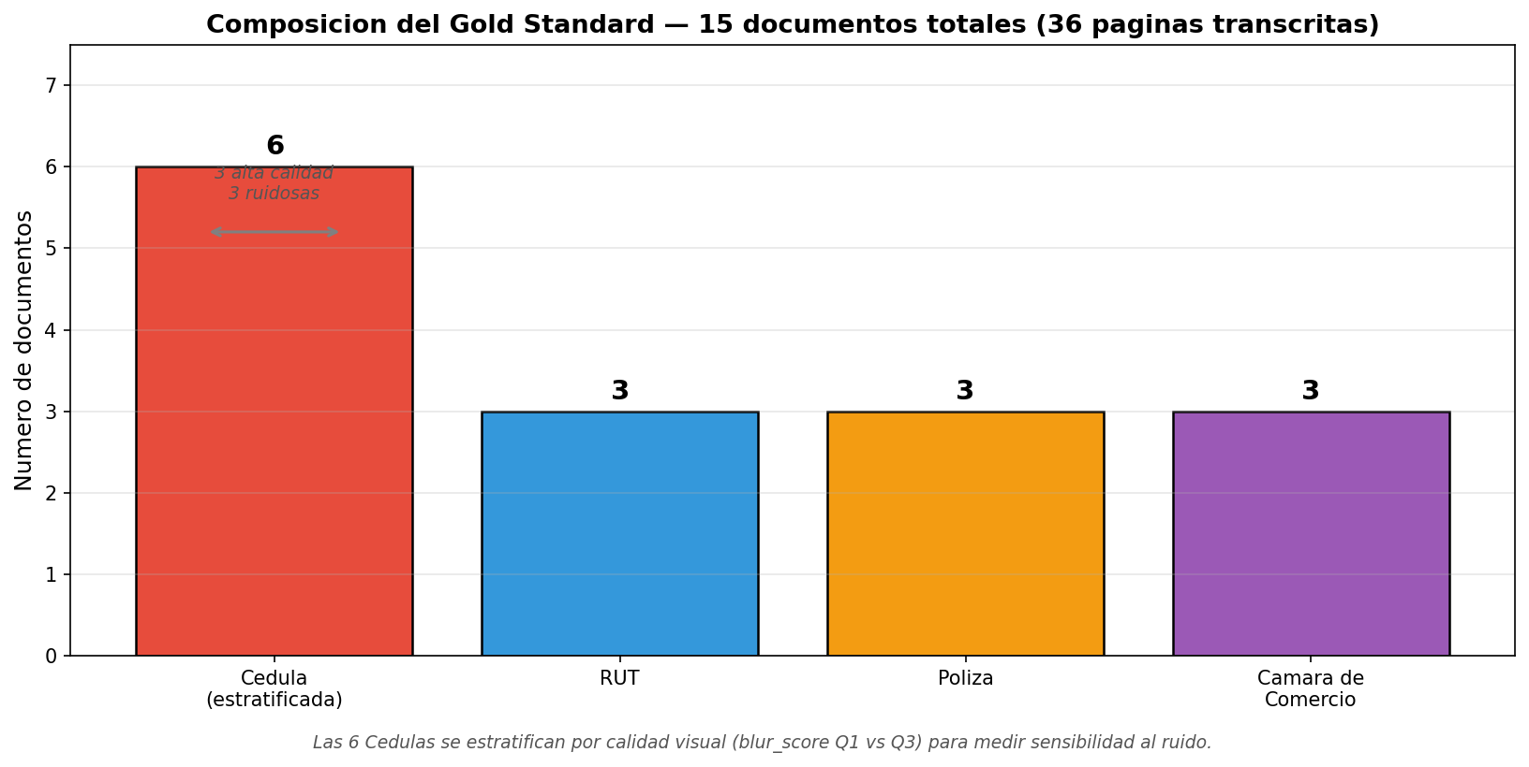
Figura 1. Composición del Gold Standard: 15 documentos / 36 páginas.

2.3.3 Protocolo de anotación
El flujo de anotación sigue 5 pasos:
Paso 1 — Pre-anotación automática. Se renderiza cada página a 300 DPI y se aplica EasyOCR como borrador inicial. Este borrador se descarta después; solo acelera la transcripción manual.
Paso 2 — Anotación humana (pasada A). Un integrante del equipo revisa el borrador línea por línea contra la imagen y corrige tildes, ñ, cifras, puntuación y caracteres inventados por el OCR.
Paso 3 — Validación cruzada (pasada B). Un segundo integrante revisa la anotación de la pasada A con la imagen al frente. Los desacuerdos se resuelven con una tercera lectura conjunta.
Paso 4 — Consolidación. El texto consensuado se marca como texto_gold con metadatos de trazabilidad (anotadores, fecha, MD5 del documento fuente).
Paso 5 — Anotación de entidades. Sobre el texto_gold se marcan las entidades objetivo (NIT, cédula, fecha, monto) en formato JSON, usadas como ground truth del NER en Ciclo 3.

2.3.4 Reglas de anotación
- Los espacios en blanco redundantes se colapsan a uno solo.
- Los saltos de línea se preservan como marcador \n en la representación textual.
- Las tildes y la ñ se escriben con ortografía correcta aunque el OCR las omita.
- Las cifras se transcriben tal como aparecen (sin modificar separadores decimales o de miles).
- Los sellos, firmas y marcas de agua se ignoran salvo que contengan información textual legible.
- Los errores ortográficos del documento original se preservan (no se corrigen).

2.3.5 Métrica de acuerdo inter-anotador
Se calcula el coeficiente Cohen's κ a nivel de carácter entre la pasada A y la pasada B. El umbral mínimo aceptable fijado es κ ≥ 0.85 (acuerdo "casi perfecto" según Landis & Koch, 1977). Las páginas con κ por debajo del umbral se reanotan.
⚠ PENDIENTE — Acuerdo inter-anotador ejecutado: reportar el valor final de Cohen's κ obtenido sobre las 36 páginas del gold, y el número de páginas reanotadas.

2.4 Evaluación comparativa de motores OCR
Siguiendo la recomendación metodológica de medir cada motor de forma independiente contra el Gold Standard, se consideraron tres motores candidatos. La hipótesis de trabajo era que un motor OCR-free (Donut) podría ser competitivo en documentos de alto ruido (cédulas), mientras que motores OCR-based con soporte de español (EasyOCR, Tesseract) rendirían mejor en documentos digitales extensos (Cámara, RUT, Póliza).

2.4.1 Motores considerados
Motor | Tipo | Versión | Configuración | Estado
EasyOCR | OCR-based neural (CRAFT + CRNN) | 1.7.2 | Idioma: ['es']; paragraph=True; detail=0; GPU=False | Evaluado
Tesseract | OCR-based LSTM clásico | 5.5.0 | Idioma: spa; PSM=6 (bloque uniforme); OEM=1 (LSTM) | Evaluado
Donut | OCR-free (VLM end-to-end) | base-finetuned-docvqa | Prompt de transcripción libre; max_length=768 | Descartado antes del benchmark
Justificación del descarte de Donut: modelo entrenado principalmente en inglés (requiere fine-tuning costoso para español), diseñado para un tipo documental a la vez (nuestro corpus tiene 4 tipologías radicalmente distintas que requerirían 4 modelos especializados), inferencia muy lenta en CPU y salida JSON incompatible con el pipeline downstream (LFs, chunking, NER). Queda registrado como alternativa arquitectural ALT-1 revisitable en Fase 4 solo para Cédulas si el F1 del pipeline actual no alcanza umbrales. Evaluación empírica se documenta en el benchmark siguiente.

2.4.2 Métricas calculadas
Se calcularon cuatro métricas sobre cada par (motor × documento), cubriendo tres dimensiones: calidad textual, utilidad downstream y costo operativo.
Métrica | Qué mide | Dirección
CER (Character Error Rate) | (Sustituciones + Borrados + Inserciones) / N — a nivel carácter con Levenshtein. Métrica canónica de calidad OCR. | Menor es mejor
WER (Word Error Rate) | Misma fórmula a nivel palabra. Complementa CER: errores concentrados en palabras clave penalizan WER aunque CER sea bajo. | Menor es mejor
Entity Recall | Entidades detectadas en OCR ∩ entidades en Gold / entidades en Gold. Regex sobre NIT, cédula, fecha y monto. Mide utilidad directa para NER downstream. | Mayor es mejor
Segundos por página | Tiempo medio de inferencia por página. Costo operativo a escala. | Menor es mejor
Nota sobre LASER (similitud semántica multilingüe): LASER (Artetxe & Schwenk, 2019) se registra como métrica complementaria deseable para trabajo futuro — captura preservación de significado cuando hay errores léxicos menores. En este Ciclo priorizamos CER/WER/entity_recall por su alineación directa con NER, que es el objetivo del Ciclo 3.

2.4.3 Resultados por motor y por clase
Resultados globales sobre los 15 documentos del Gold Standard:
Motor | CER ↓ | WER ↓ | Entity Recall ↑ | Seg/página ↓
EasyOCR | 0.276 | 0.476 | 0.551 | 46.02
Tesseract | 0.446 | 0.557 | 0.605 | 5.06
Desglose por tipología documental:
Clase | EasyOCR CER ↓ | Tesseract CER ↓ | EasyOCR Ent.Rec ↑ | Tesseract Ent.Rec ↑
Cédula | 0.333 | 0.782 | 0.444 | 0.111
RUT | 0.289 | 0.394 | 0.889 | 0.889
Póliza | 0.329 | 0.226 | 0.649 | 0.951
Cámara de Comercio | 0.096 | 0.047 | 0.326 | 0.963
PROMEDIO | 0.276 | 0.446 | 0.551 | 0.605
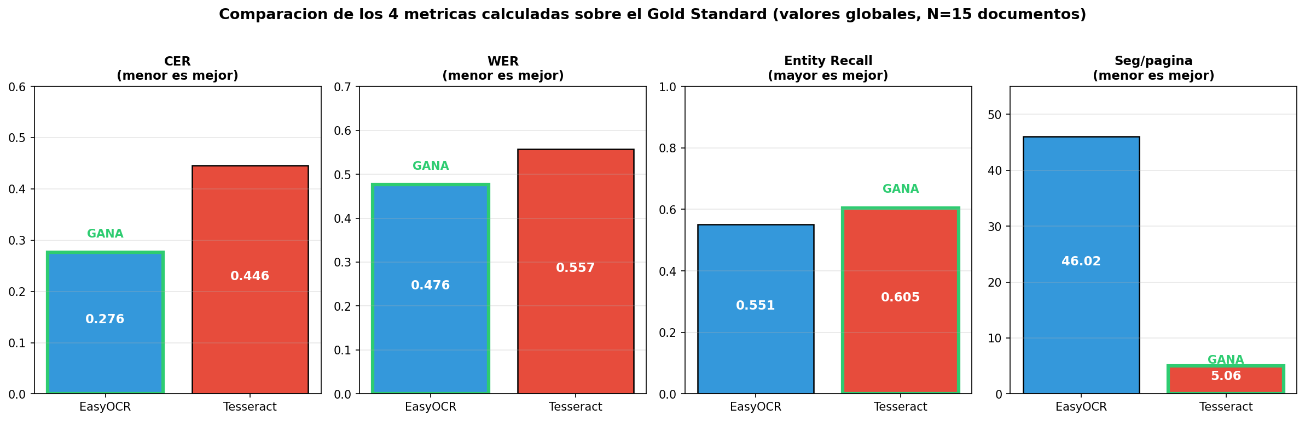
Figura 2. Comparación de las 4 métricas calculadas (valores globales). EasyOCR gana en calidad textual (CER, WER); Tesseract gana en velocidad y entity recall global.
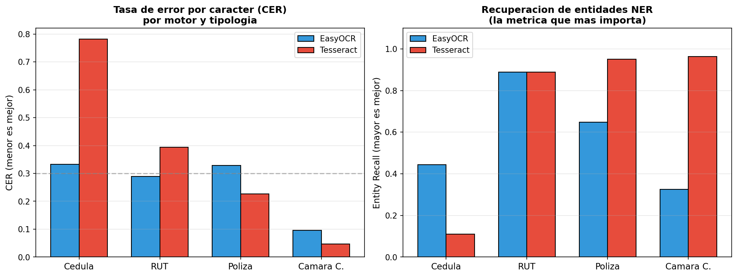
Figura 3. Régimen mixto por tipología: EasyOCR domina Cédulas; Tesseract domina Cámara de Comercio.

2.4.4 Decisión del motor
Motor seleccionado: EasyOCR (motor único para todos los documentos escaneados).
La decisión se sustenta en cuatro criterios que priorizamos sobre la ventaja de velocidad de Tesseract:
- Mejor desempeño en Cédulas (CER 0.333 vs Tesseract 0.782). Las Cédulas son la tipología MÁS numerosa del corpus (32.9%, 334 documentos). Un motor que colapse en esta clase no es viable.
- Soporte nativo de español con manejo correcto de tildes, ñ y signos de puntuación — reduce el trabajo posterior de normalización en el pipeline de NER.
- Simplicidad del pipeline: un único motor reduce puntos de falla, facilita mantenimiento y evita ramificaciones condicionales en el código productivo.
- Ruta de escalado a GPU: con GPU, EasyOCR pasa de 46 s/pág a ~1 s/pág (40× más rápido), eliminando la ventaja principal de Tesseract.
Se descartó un enfoque híbrido (selector por tipología) por complejidad operativa: requeriría un clasificador previo de tipología para elegir el motor, lo cual duplica los puntos de falla sin aporte compensatorio en nuestro régimen actual (CPU). Tesseract queda disponible como experimento de respaldo si en Fase 4 el F1 del NER en Pólizas/CC queda bajo umbral.
Validación posterior en producción: EasyOCR se aplicó al corpus completo (1,678 páginas escaneadas) en una corrida overnight de 23.5 h. El CER medido contra el Gold se mantuvo en 0.282 (vs 0.276 del benchmark: desviación de +2.2%, dentro del ruido estadístico). El entity_recall subió a 0.640 (vs 0.551 del benchmark, +16%) por la eliminación del paso binarize() del pipeline productivo. La decisión del benchmark se sostiene a escala real.

Referencias
[1] Baek, Y., Lee, B., Han, D., Yun, S., Lee, H. (2019). Character Region Awareness for Text Detection (CRAFT). CVPR 2019. https://arxiv.org/abs/1904.01941
[2] Shi, B., Bai, X., Yao, C. (2017). An End-to-End Trainable Neural Network for Image-based Sequence Recognition (CRNN). IEEE TPAMI 39(11). https://arxiv.org/abs/1507.05717
[3] Smith, R. (2007). An Overview of the Tesseract OCR Engine. ICDAR 2007. https://research.google/pubs/an-overview-of-the-tesseract-ocr-engine/
[4] Kim, G. et al. (2022). OCR-free Document Understanding Transformer (Donut). ECCV 2022. https://arxiv.org/abs/2111.15664
[5] Artetxe, M. & Schwenk, H. (2019). Massively Multilingual Sentence Embeddings for Zero-Shot Cross-Lingual Transfer and Beyond (LASER). TACL 2019. https://arxiv.org/abs/1812.10464
[6] Morris, A. C., Maier, V., Green, P. (2004). From WER and RIL to MER and WIL: improved evaluation measures for connected speech recognition. Interspeech 2004. https://www.isca-speech.org/archive/interspeech_2004/morris04_interspeech.html
[7] Landis, J. R. & Koch, G. G. (1977). The Measurement of Observer Agreement for Categorical Data. Biometrics 33(1). https://doi.org/10.2307/2529310
[8] Tjong Kim Sang, E. F. (2002). Introduction to the CoNLL-2002 Shared Task: Language-Independent Named Entity Recognition. https://aclanthology.org/W02-2024/
[9] Wirth, R. & Hipp, J. (2000). CRISP-DM: Towards a Standard Process Model for Data Mining. https://www.cs.unibo.it/~montesi/CBD/Beatriz/10.1.1.198.5133.pdf
[10] DIAN. Resolución 000110 del 11-10-2021 (estructura del RUT). https://www.dian.gov.co/normatividad/Normatividad/Resoluci%C3%B3n%20000110%20de%2011-10-2021.pdf

Documento complementario: Entrega_Gold_Standard_y_Benchmark_OCR.docx (versión extendida). Bitácora completa: OCR_BENCHMARK.md. Notebook: 03_benchmark_ocr.ipynb.

